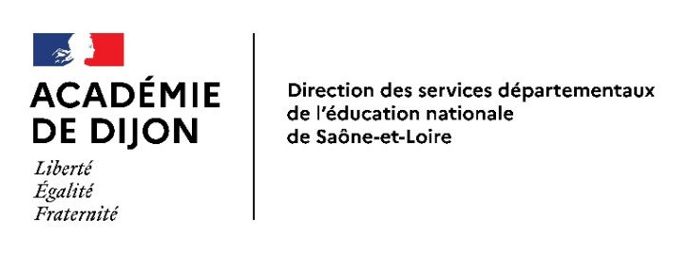
FICHE DIALOGUE
ECOLE – SYNTHESE RASED –
POLE RESSOURCE

circonscription le creusot

A remplir en version numérique et à adresser par mail à votre antenne RASED

NB : le document FICHE DIALOGUE est construit sur le même modèle que le PPRE.
La partie 1 peut être copié-collé en version numérique d’un document à l’autre.

Document rédigé par (préciser la fonction): ……………......…………………………….……….

Nom de l’élève : | Prénom de l’élève : | Date de naissance :
Ecole |  | Classe :

1 - PARCOURS SCOLAIRE DE L’ELEVE :
Année scolaire | Niveau de classe | Établissement(s) fréquenté(s) | Actions d’aide particulières  (Rased, suivis, PPRE…)

L’élève bénéficie-t-il d’un : PPRE PAP Dossier MDPH AESH

Prise en charge extérieure (à préciser : type de prise en charge, nom de l’intervenant, etc) :

Rencontre obligatoire avec les parents avant la demande d’aide
Après avoir été informés de cette demande d’aide, les parents ont-ils donné leur accord ? □ oui □ non

2 . Eléments d’évaluation des difficultés persistantes perturbant les apprentissages :
Au niveau des apprentissages scolaires | Niveau atteint en français :
Au niveau des apprentissages scolaires | Niveau atteint en mathématiques :
Au niveau du comportement (attention, autonomie, confiance en soi, rapport aux autres,…)

Aménagements mis en place et proposés dans le PPRE : | Effets produits :

Domaines de réussite de l’élève :

Besoins de l’élève :
Qu’attendez-vous au niveau des apprentissages ? Qu’attendez-vous de la psychologue EN ?

L’enseignant(e), Le directeur ou la directrice,

Retour de la synthèse RASED :

Retour du pôle ressource le cas échéant :

